个人实验报告
——对于不同的距离，对应的音频信号发出声音
1.个人模块修改后的vhdl.方案分析：
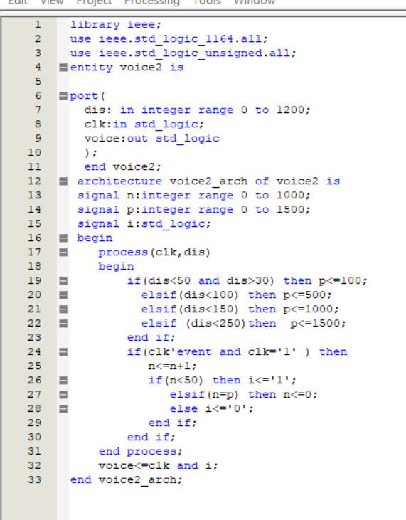
分析：由于要求时30-250cm，而原本的是无上限且下限过低，所以进行修改。
- 修改方案：将原本的距离进行修改，改至30-250cm。在vhdl中将原本if中的距离进行修改：
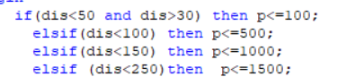
- 验证方法：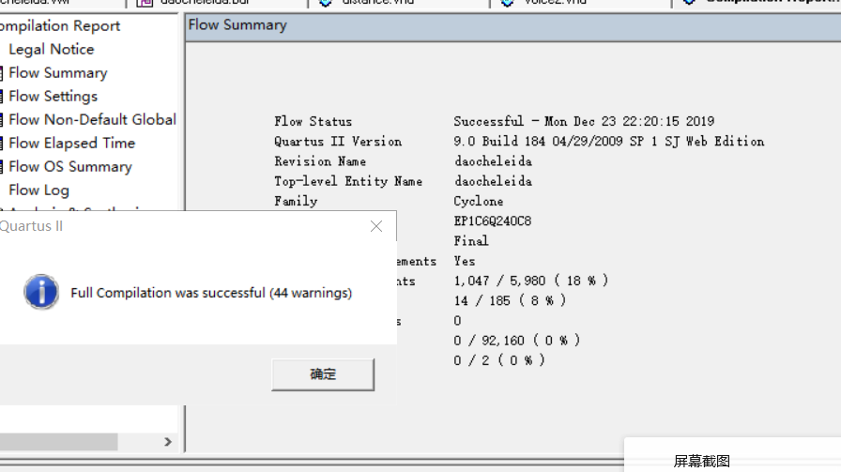
修改后的运行结果依然正确，验证修改成功。
- 下一步工作：即需要将所有的整合即可。
- 总结：本模块进行简单的修改完善，比原本的更加标准，符合设计要求。

